ПРЕДОХРАНИТЕЛИ-ВЫКЛЮЧАТЕЛИ-РАЗЪЕДИНИТЕЛИ

ПВР-3-0,38 ПВР-2-0,38 ПВР-1-0,38
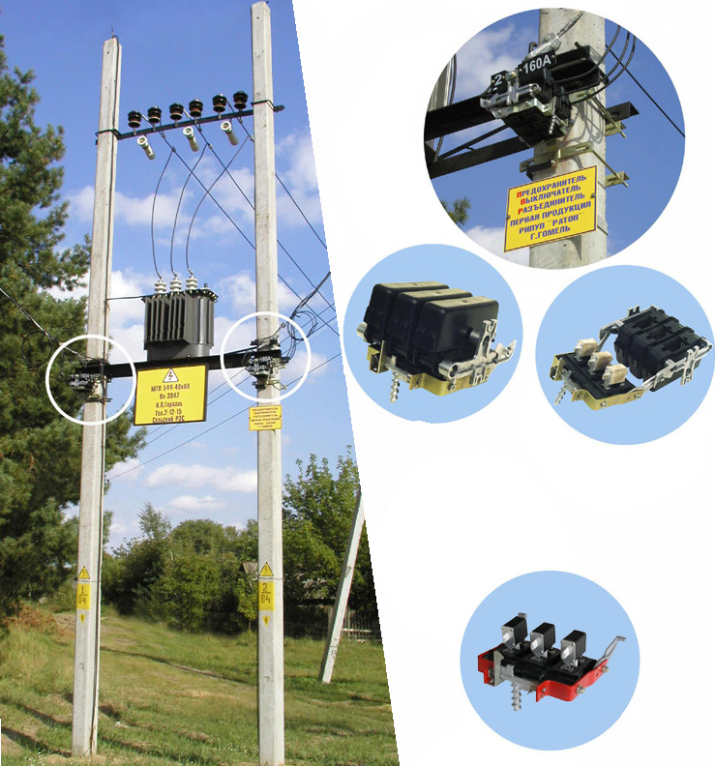
РУБИЛЬНИК-
ЗАЗЕМЛИТЕЛЬ

применяются на мачтовых и столбовых

трансформаторных подстанциях

Предохранитель-выключатель-разъединитель типа ПВР-0,38 (далее ПВР) на номинальное напряжение 0,38 кВ предназначен для включения, пропускания и отключения переменного тока сети, а также защиты от перегрузок и коротких замыканий посредством плавких вставок.
ПВР устанавливается на кронштейне и может использоваться:
- для подключения отходящих линий на мачтовых и столбовых подстанциях;
Условное обозначение

П В Р – Х – 0,38 – ХХ У1
климатическое исполнение
номинальный ток
плавких вставок, А
номинальное напряжение, кВ
количество полюсов
разъединитель
выключатель
предохранитель

- секционирования воздушных линий;
- защиты ответвлений воздушных линий;
- защиты трансформаторов со стороны 0,38 кВ.
ПВР соответствует:
ГОСТ Р 50030.3-99 (МЭК 60947-3-99)
и ТУ РБ 400052263.013-2004.
Продукция сертифицирована:
сертификат № РОСС BY.AE05.B00970.

Технические характеристики ПВР

№ | Наименование параметра | Значение
№ | Наименование параметра | ПВР-3-0,38 | ПВР-2-0,38 | ПВР-1-0,38
 | Номинальное рабочее напряжение, кВ | 0,38
 | Номинальное напряжение изоляции, кВ | 0,50
 | Номинальное импульсное выдерживаемое напряжение, кВ | 4,0
 | Номинальный длительный ток, А | 10, 16, 25, 32, 40, 50, 63, 80, 100, 160
 | Номинальная частота, Гц | 50
 | Номинальный режим эксплуатации | продолжительный
 | Номинальный условный ток короткого замыкания, кА | 50
 | Категория применения | АС-22В
 | Степень защиты | IP23
 | Общая длина оперативной штанги в собранном виде, мм | 2000
 | Количество полюсов, шт. | 3 | 2 | 1
 | Габаритные размеры, мм | 230х220х255 | 230х220х198 | 230х220х135
 | Масса, кг | 5,2 | 3,62 | 2,4

ПВР по конструктивному исполнению выполнен в виде одно-, двух- или трёх- полюсного аппарата на общем основании , имеет откидывающуюся съемную часть с плавкими вставками габарита 00.
Оперирование производится с земли при помощи оперативной штанги вручную.
Сверху ПВР закрывается съёмным кожухом.
Габаритные размеры ПВР

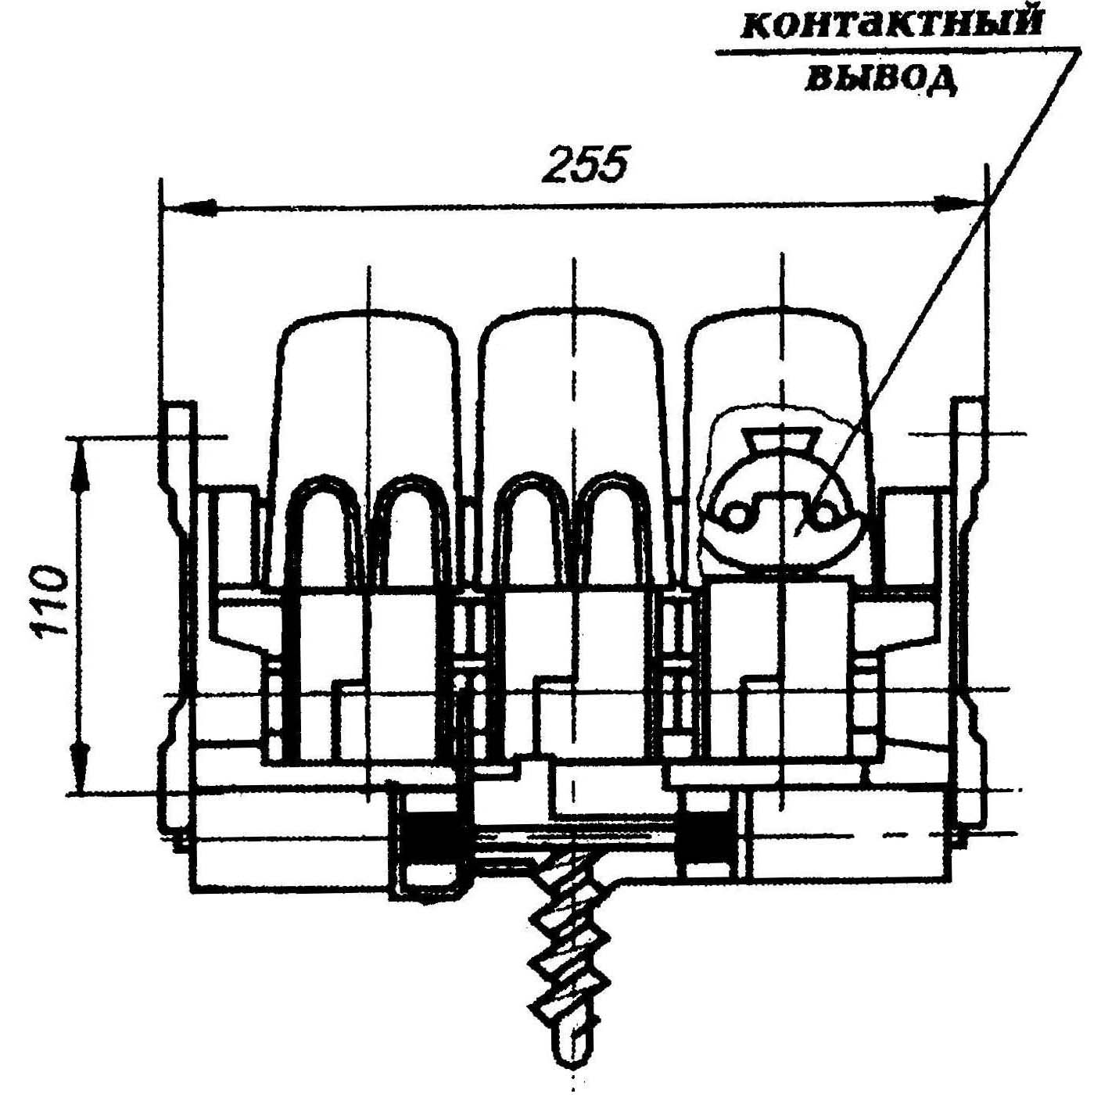
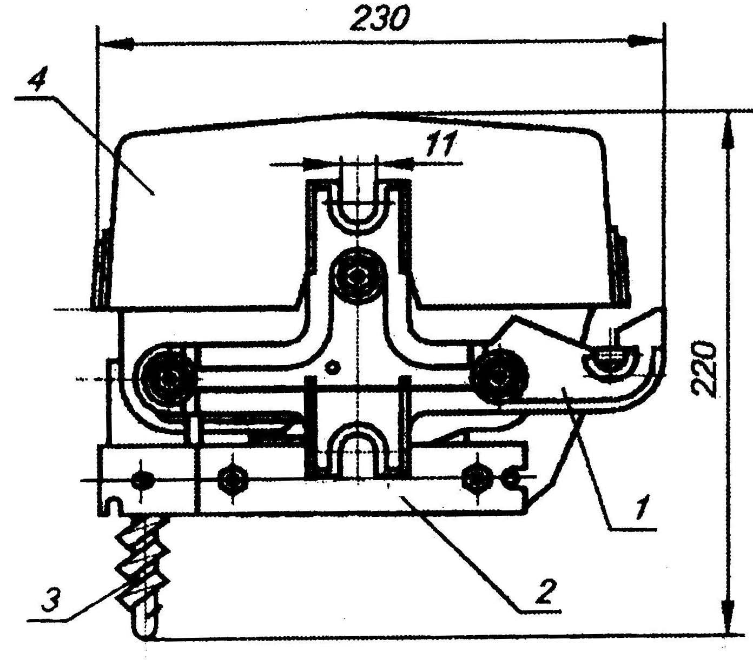
трехполюсный
двухполюсный
однополюсный
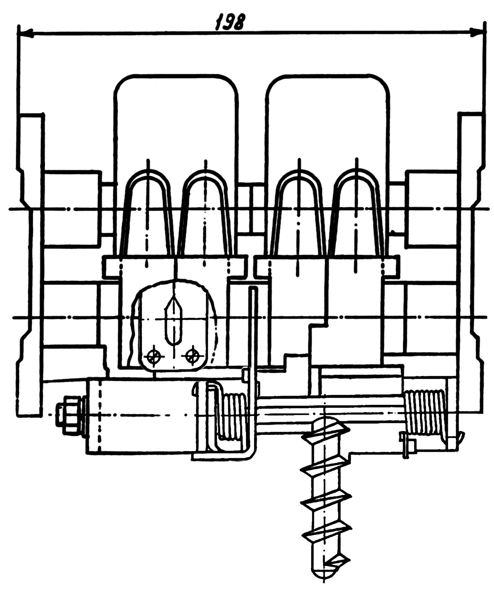
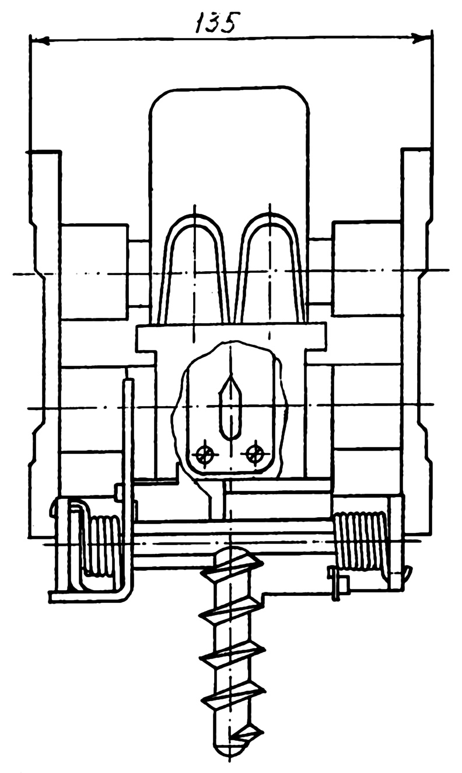
198
135

- основание;
- съемный блок с плавкими вставками;
- винт специальный (для присоединения оперативной вставки);
- кожух.


ПВР-3-0,38 может комплектоваться рубильником-заземлителем, предназначенным для заземления, отключенной при помощи ПВР-3-0,38, отходящей линии на мачтовых и столбовых подстанциях при выполнении ремонтных и профилактических работ.

